Adjunct-directeur-generaal van Net Brussel

ALGEMENE INFORMATIE

Functietitel: adjunct-leidend ambtenaar
Graad: adjunct-directeur-generaal (rang A4+)
Duur van het mandaat: 5 jaar
Structuur: Gewestelijk Agentschap voor Netheid (Net Brussel)
Net Brussel is een instelling van openbaar nut van type A onderworpen aan onder meer de bepalingen van het besluit van de Brusselse Hoofdstedelijke Regering van 29 oktober 2011 tot vaststelling van het administratief en geldelijk statuut van het personeel van Net Brussel.
Net Brussel valt onder het hiërarchisch gezag van de minister belast met Openbare Netheid.
Als gewestelijke organisatie voor Netheid wil dit agentschap ervoor zorgen dat de stad properder wordt door acties te ondernemen op het vlak van ophalen en verwerken van afval, schoonmaak en pedagogie.
Net Brussel wil een fundamentele rol spelen als actor in de circulaire economie en in de ecologische transitie, in nauwe samenwerking met Leefmilieu Brussel.
Het dagelijkse beheer van Net Brussel valt onder de bevoegdheid van de leidend ambtenaar en de adjunct-leidend-ambtenaar die respectievelijk de titel dragen van directeur-generaal en adjunct-directeur-generaal.

Context

In juni 2020 besliste de regering om het Net Brussel te begeleiden in een grondige herziening om een optimale dienstverlening te bieden aan de burgers en gebruikers van het Brussels Hoofdstedelijk Gewest door zich te versterken als een openbare referentiewerkgever in zijn sector. Het doel is om Net Brussel om te vormen tot logistiek expert van de circulaire economie en een operator van openbare netheid die in staat is om de uitdagingen van de klimaattransitie aan te gaan.

Daartoe wordt een herstructureringsplan opgezet om Net Brussel te oriënteren naar meer kwaliteit, doeltreffendheid en efficiëntie in haar dienstverlening en om haar transformatie voor te bereiden om de uitdagingen van de circulaire economie en de klimaattransitie aan te gaan. In dit kader zullen verschillende veranderingsprojecten worden opgestart.

Het huidige organigram van het agentschap ziet er als volgt uit:
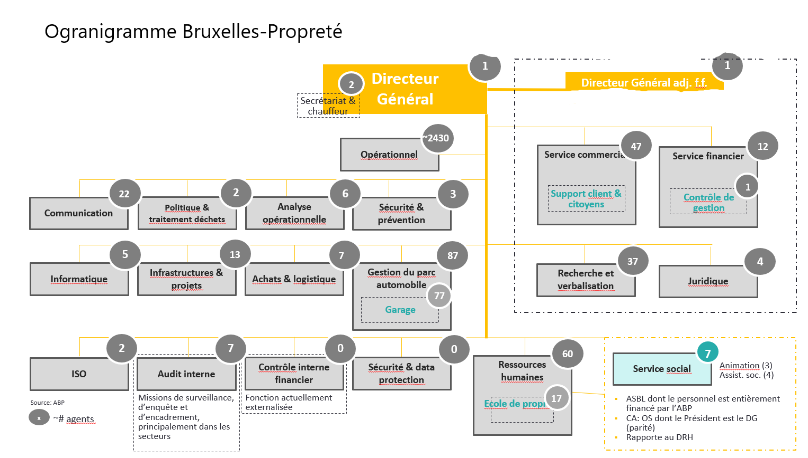

1. Directeur-generaal  2. Secretariaat & chauffeur |  |  |  | 1. Wnd. adj.-directeur-generaal
~2430. Operationeel |  |  |  | 47. Commerciële dienst  Ondersteuning van klanten en burgers | 12. Financiële dienst  1. Beheerscontrole
22. Communicatie | 2. Afvalbeleid en -verwerking | 6. Operationele analyse | 3. Veiligheid & preventie | 37. Onderzoek en verbalisering | 4. Juridisch
5. Informatica | 13. Infrastructuur & projecten | 7. Inkoop & logistiek | 87. Wagenparkbeheer  77. Garage | 60. Human resources  17. Netheidsschool | 7. Sociale dienst  Animatie (3)  Sociaal assistent (4)  - Vzw waarvan het personeel volledig door het ANB wordt gefinancierd  - RvB: SD waarin de voorzitter de DG is (pariteit)  - Rapporteert aan de DHR
2. ISO | 7. Interne audit  Opdrachten inzake controle, onderzoek en ondersteuning, voornamelijk in de sectoren | 0. Interne financiële controle  Functie momenteel uitbesteed | 0. Veiligheid & data protection

Aangezien de structuur van het huidige organigram moet worden herzien voor een betere werking in de toekomst, heeft het agentschap in samenhang met de reorganisatie van zijn directiecomité ook een nieuw organigram vastgesteld. De grote lijnen van dit nieuwe organigram worden hierna uiteengezet:
- De oprichting van drie operationele directies:
  - de directie Operationeel beheer, waarin de inzamelings- en reinigingsactiviteiten worden ondergebracht;
  - de directie Logistiek, die het beheer van het wagenpark, de infrastructuur en de aankopen omvat;
  - de directie Verwerking en commercieel beheer, die binnen het agentschap het beheer verzorgt van de activiteiten inzake verwerking, opwaardering en commerciële activiteiten.
Deze directies zijn erop gericht om de kernactiviteiten van het agentschap te waarborgen, te organiseren en uit te voeren.
- De oprichting van een directie waarin de ondersteunende diensten worden gebundeld: de personeelsdienst, de IT-dienst en de financiële dienst.
- Deze 4 nieuwe directies (directie Operationeel beheer, directie Logistiek, directie Verwerking en commercieel beheer, directie van ondersteunende diensten) zullen, zodra de nodige aanwervingen hebben plaatsgevonden, respectievelijk onder leiding komen te staan van een inspecteur-generaal.
- De bundeling van diensten van meer strategische aard ter ondersteuning van het directoraat-generaal: transversaal programma- en projectbeheer, beheerscontrole, risicobeheer (IDPB, ISMS, interne controle), kwaliteitsbeheer (ISO), de juridische dienst en communicatie.

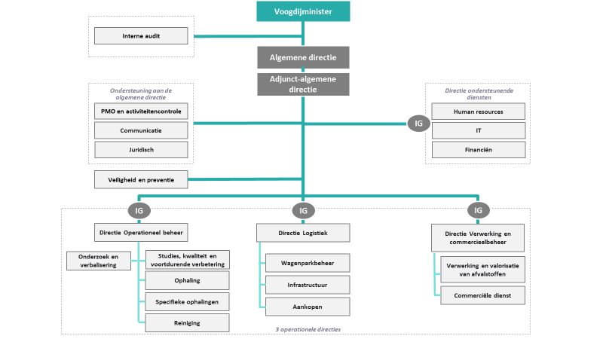

Naast de behoefte om bepaalde wijzigingen door te voeren in het huidige organogram, zal vanaf 2021 een mandatensysteem worden ingevoerd voor managementfuncties op het niveau van directeur-generaal, adjunct-directeur-generaal en de inspecteurs-generaal (A5, A4+ en A4). Dit moet bijdragen tot de modernisering van de organisatie en het bestuur van Net Brussel.
Onderhavige functie van adjunct-directeur-generaal past in deze context van vernieuwing van de managementfuncties van het Gewestelijk Agentschap voor Netheid.

OPDRACHTEN

In nauwe samenwerking met de directeur-generaal voert de adjunct-directeur-generaal het algemene beleid van het agentschap uit, zorgt hij/zij voor een goede werking ervan met oog voor het waarborgen van een goed imago, een streven naar kwaliteitsprestaties en een hoog niveau van samenwerking. Hij/zij vertegenwoordigt de instelling tegenover externe partners.

Hij/zij beheert en coördineert de ondersteunende diensten aan de algemene directie.

Naast de dagelijkse beheerstaken oefent hij/zij de bevoegdheden uit waartoe de regering de hem/haar heeft gemachtigd (besluit van 29 oktober 2011 tot vaststelling van de delegatie van bevoegdheden aan de leidend ambtenaar en de adjunct-leidend ambtenaar van Net Brussel, Gewestelijk Agentschap voor Netheid).
De adjunct-directeur-generaal vervangt de directeur-generaal in geval van verhindering of afwezigheid, in samenwerking met de directeurs.

De adjunct-directeur-generaal ondersteunt de directeur-generaal in het kader van de volgende taken:
- Loyale en correcte uitvoering van regeringsbeslissingen in het bijzonder de uitvoering van het herstructureringsplan;
- Vaststelling van de richtsnoeren, doelstellingen en actieplannen met het oog op de verwezenlijking van de taken die aan de Net Brussel zijn toevertrouwd overeenkomstig de ordonnantie van 19 juli 1990 houdende de oprichting van het Gewestelijk Agentschap voor Netheid; de ordonnantie van 14 juni 2012 betreffende afvalstoffen; het besluit van de Brusselse Hoofdstedelijke Regering van 1 december 2016 betreffende het beheer van afvalstoffen; de verordening van 19 december 2008 betreffende de verwijdering van afval door middel van ophalingen; het besluit van de Brusselse Hoofdstedelijke Regering van 22 december 2011 tot vaststelling van de tarifering van de prestaties van Net Brussel, het Gewestelijk Agentschap voor Netheid; het Wetboek van inspectie, preventie, vaststelling en bestraffing van milieumisdrijven, en milieuaansprakelijkheid van 25 maart 1999.
- Directie van Net Brussel, beheer en coördinatie van de activiteiten;
- Communicatie en externe relaties.

VERANTWOORDELIJKHEDEN
- Loyale en correcte uitvoering van de regeringsbeslissingen
De adjunct-directeur-generaal leidt, coördineert en controleert, in nauwe samenwerking met de directeur-generaal, de uitvoering van het door de voogdijminister bepaalde beleid zodat het snel, efficiënt en coherent wordt uitgevoerd binnen zijn/haar instelling.

De adjunct-directeur-generaal formuleert, in nauwe samenwerking met de directeur-generaal, voorstellen en geeft antwoord op vragen van zijn/haar voogdijminister en van de regering aan de hand van met redenen omklede adviezen die de politiek in staat stelt om de juiste beslissingen te nemen.
In dit verband moet de mandataris:
- zijn diensten informeren over het beleid en de vragen van de minister;
- de door zijn diensten behandelde dossiers controleren en goedkeuren, adviezen uitbrengen en, indien nodig, wijzigingen laten aanbrengen;
- een beroep doen op zijn diensten (dossiers doorgeven, analyses begeleiden, voorstellen evalueren);
erop toezien dat de beslissingen van de regering loyaal worden uitgevoerd door zijn/haar diensten;
- zorgen voor de vereiste coördinatie met de minister en zijn/haar kabinet;
- adviezen formuleren rechtstreeks ten aanzien van de voogdijminister;
- evaluatie laten uitvoeren in verband met de effecten van het gevoerde beleid en mogelijke aanpassingen/alternatieven voorstellen;
- activiteitenverslagen van zijn instelling opstellen gericht aan hogere instanties;
- toezien op de samenhang van de aanbevelingen tussen zijn diensten en de haalbaarheid ervan;
- verslag uitbrengen aan de voogdijminister;
- adviezen formuleren binnen het beheerscomité en/of rechtstreeks ten aanzien van de bevoegde minister;
- binnen zijn bevoegdheidsdomein systematisch op de hoogte blijven van de evolutie van de behoeften en verwachtingen van de Brusselse burgers.

- Uitzetten van beleidslijnen, doelstellingen en actieplannen
In overleg met de voogdijminister en in nauwe samenwerking met de directeur-generaal, ontwikkelt de adjunct-directeur-generaal voor de instelling doelstellingen en plannen op lange en korte termijn en stelt deze voor, met name op het gebied van begrotingsbeheer, human resources en beheer van de administratieve diensten. Hij/zij heeft tot doel om een duidelijke visie en koers aan te geven van de verwezenlijkingen die worden verwacht binnen zijn instelling en die bijdragen tot de goede uitvoering van de regeringsbeslissingen.
In dit verband moet de mandataris:
- regelmatig de relevantie van de doelstellingen van zijn instelling evalueren;
- de opportuniteiten en risico's identificeren;
- de opmaak van een operationeel plan voor zijn instelling coördineren;
- de nodige middelen identificeren om dit te verwezenlijken;
- instaan voor de communicatie met zijn diensten;
- de omzetting van het operationeel plan in actieplannen wat betreft de diensten controleren;
- de budgetten voorstellen die onder zijn bevoegdheid vallen, de uitvoering van de toegekende budgetten monitoren en controleren.
- Directie van Net Brussel, beheer en coördinatie van de activiteiten
De adjunct-directeur-generaal organiseert, coördineert en controleert, in nauwe samenwerking met de directeur-generaal, de activiteiten van het agentschap zodat de hieraan toevertrouwde opdrachten snel, efficiënt en met samenhang tussen zijn diensten worden uitgevoerd.
In dit verband moet de mandataris:
- fungeren als drijvende kracht achter de voorstellen;
- de structuren, processen en procedures opzetten die noodzakelijk zijn voor het realiseren van de activiteiten waarbij wordt toegezien op een overkoepelende aanpak tussen de verschillende directies en diensten;
- budgetten voorstellen en controleren (personeel, uitrusting en werking) en de beschikbare middelen toekennen aan de verschillende diensten;
- de verantwoordelijkheden voor zijn diensten bepalen en de bijbehorende bevoegdheden delegeren;
- een doeltreffende en geregelde follow-up van de vorderingen van de strategische en operationele plannen organiseren en garanderen, onder meer door de invoering van boordtabellen;
- de ontwikkeling van projecten die erop gericht zijn de werking van de overheidsdienst en zijn efficiëntie te verbeteren, opstarten of eraan deelnemen en toezien op de uitvoering ervan waarbij hij erop let dat alle betrokken personen hun rol vervullen;
- de dossiers en instructies van de minister aan de bevoegde directies bezorgen, samen met zijn richtlijnen en opmerkingen;
- de uitvoering van de aanvragen controleren.
- Communicatie en externe relaties
Met de steun van de directeur-generaal onderhoudt de adjunct-directeur-generaal betrekkingen en zorgt hij voor een doeltreffende algemene en specifieke communicatie en vertegenwoordiging bij de belanghebbenden die betrokken zijn bij de opdrachten van Net Brussel, met inbegrip van professionals uit de afvalsector, de gewestelijke en gemeentelijke overheden en de pers in het bijzonder, teneinde een goede informatiedoorstroming te verzekeren, een goed contact met de klanten en de gebruikers te onderhouden en het imago van het Gewest en het Agentschap te promoten. Hij/zij ziet er tevens op toe dat de betrekkingen met de pers strikt in overeenstemming zijn met het beginsel van geheimhouding waaraan alle hoge ambtenaren zijn onderworpen, en met het beginsel van loyaliteit jegens de regering en de voogdijminister.

In dit verband moet de mandataris:
- een netwerk van relaties met de andere entiteiten en administraties onderhouden, op alle bevoegdheidsniveaus;
- de vertegenwoordigers van verschillende belangengroepen ontmoeten en/of raadplegen, bij afwezigheid van de directeur-generaal of directeurs;
- zijn/haar minister op verscheidene nationale (gewestelijke en federale) en internationale evenementen vertegenwoordigen bij afwezigheid van de directeur-generaal of de directeurs;
- persoonlijke contacten met belangrijke externe partners onderhouden, in het bijzonder op het gebied van personeelsbeheer, financiën en administratie.

VEREIST PROFIEL

Het mandaat van adjunct-leidend ambtenaar overeenstemmend met de graad van adjunct-directeur-generaal staat, conform artikel 435 van het besluit van 21 maart 2018 houdende het administratief statuut en de bezoldigingsregeling van de ambtenaren van de instellingen van openbaar nut van het Brussels Hoofdstedelijk Gewest van toepassing op mandatarissen van het agentschap middels het besluit van de Brusselse Hoofdstedelijke Regering betreffende het mandaat van de leidend ambtenaar, de adjunct-leidend-ambtenaar en de inspecteurs-generaal van het Gewestelijk Agentschap voor Netheid van 28 januari 2021, open voor personen die minstens een van de volgende kwalificaties en verdiensten kunnen voorleggen:

- ten minste zes jaar ervaring hebben in een leidinggevende functie in de particuliere of de openbare sector. Onder leidinggevende ervaring wordt verstaan ervaring inzake het beheer in een organisatie uit de privésector of in een overheidsdienst;
- ten minste negen jaar anciënniteit hebben in een functie op A-niveau of in een functie die alleen toegankelijk is voor houders van een diploma dat toegang geeft tot een A-niveau in een organieke overheidsdienst (universitair diploma van het lange type of gelijkwaardig).

De kandidaat moet ook voldoen aan de algemene toelatingsvoorwaarden bedoeld in artikel 29 van het voornoemde besluit van 21 maart 2018, namelijk:

- een gedrag hebben dat in overeenstemming is met de eisen van de beoogde tewerkstelling;
- burgerlijke en politieke rechten genieten;
- in het bezit zijn van een diploma van niveau A of een certificaat afgeleverd door de Gemeenschappen of de door de Gemeenschappen erkende instellingen en dat toegang geeft tot de functie waarvoor de selectie wordt georganiseerd.
- Kennis
U hebt een grondige en uitgebreide kennis van de managementtools van grote organisaties in de privé- of overheidssector.
U hebt kennis op ten minste een van de volgende gebieden: logistiek, industrieel proces, afvalbeheer of vervoer. U bent vertrouwd met het sociaaleconomische landschap en de institutionele actoren van het Brussels Hoofdstedelijk Gewest.
U bent vertrouwd met de gewestelijke strategie voor afvalbeheer en -preventie.
U beschikt over een goed inzicht in wetgevende en regelgevende teksten die van toepassing zijn op de aan uw functie gekoppelde activiteiten.
Kennis van de tools voor publiek management (personeelsbeheer, toekenning en controle van subsidies, begroting, boekhouding, overheidsopdrachten) alsook van de specifieke regels in verband met overheidssteun aan afvalbeheer is een troef.
U kunt werken met de informaticatools die vereist zijn voor de uitoefening van uw functie (Outlook, Internet, Open Office enzovoort).

- Competenties

Leiderschap

- Binnen de door het bestuur behandelde dossiers een globale visie hebben, oog hebben voor de verschillende implicaties en blijk geven van een kritische instelling;
- In staat zijn om strategieën te formuleren voor alle domeinen die onder de bevoegdheid van het bestuur vallen en die strategieën kunnen omzetten in actieplannen om het beleid uit te voeren;
- In staat zijn om te communiceren en de diensten van het bestuur te mobiliseren rond een visie en rond de te bereiken doelstellingen;
- in staat zijn om leiding te geven, mensen te verenigen en gezag uit te oefenen, binnen de grenzen van de aan hem gedelegeerde bevoegdheden.

Zin voor initiatief

• In staat zijn om veranderingen teweeg te brengen, zowel intern - om het bestuur efficiënter te maken - als naar de buitenwereld toe - om de kwaliteit van de dienstverlening aan de burgers en het imago van het bestuur, en dus van het Gewest, te verbeteren;
- Vermogen om nieuwe ideeën en nieuwe oplossingen voor problemen te ontwikkelen;
- In staat zijn om de zin voor initiatief en de creativiteit binnen de teams aan te moedigen.

Management

- In staat zijn om zelfstandig te beslissen en zelfstandig te werken om de beste resultaten te halen;
- In staat zijn om een efficiënte samenwerking tot stand te brengen tussen de diensten van het bestuur onderling en met de andere betrokken besturen;
- In staat zijn om acties te organiseren en de nodige bevoegdheden te delegeren;
- In staat zijn om een budget te beheren, zowel met betrekking tot de lopende uitgaven als de investeringsvooruitzichten in de economische ontwikkeling van het agentschap op korte, middellange en lange termijn.

Ontwikkeling van teams/medewerkers

- In staat zijn om de vaardigheden binnen zijn bestuur te ontwikkelen: de ontwikkelingsbehoeften bundelen en erover informeren, ontwikkelingsinitiatieven voorstellen, de rechtstreekse medewerkers coachen;
- In staat zijn om te communiceren en partners te laten aansluiten bij de op korte en middellange termijn vastgelegde doelstellingen voor het agentschap;
- In staat zijn om de diensten en medewerkers van zijn bestuur te ondersteunen bij het bereiken van de resultaten, door regelmatig feedback te geven over de realisaties en aan te moedigen om door te gaan.

Klantgerichtheid

- In staat zijn om persoonlijk een kwaliteitsvolle dienstverlening aan zijn interne/externe klanten aan te bieden;
- In staat zijn om te anticiperen op de behoeften van interne/externe klanten door een langetermijnperspectief te ontwikkelen.

Beïnvloeden

- In staat zijn om de belangrijkste gesprekspartners te beïnvloeden, zowel intern als extern, om de aan zijn bestuur toevertrouwde opdrachten te kunnen uitvoeren;
- Inzicht hebben in de formele en informele invloeds- en beslissingsstructuren, in staat zijn om ze te gebruiken, zowel binnen de politieke wereld als binnen het bevoegde ministerie, het bestuur en alle andere instanties waarmee het bestuur moet samenwerken;
- In staat zijn om interne conflicten te beheren en een arbitragerol te vervullen tussen de administratie en personen.

- Technische competenties

- Beschikken over een grondige kennis van het federale, gewestelijke en communautaire beleid en, op het gebied van de afvalstoffen, van de belangrijkste Europese actoren in de sector;
- Beschikken over een grondige kennis van het federale, gewestelijke en communautaire beleid en het beleid van de Europese instellingen op het gebied van de afvalstoffen;
- Management-, coaching- en leiderschapstechnieken beheersen;
- Een toereikende kennis van de regelgevende teksten hebben betreffende de afvalstoffensector.

ONS AANBOD

- De mandataris zal worden bezoldigd volgens weddeschaal 15/1.
- Mandaat met een looptijd van 5 jaar.
- Voltijdse arbeidsovereenkomst.

De diploma's en getuigschriften die in aanmerking worden genomen zijn opgenomen in Bijlage 1 van het besluit van de Brusselse Hoofdstedelijke Regering van 21 maart 2018 houdende het administratief statuut en de bezoldigingsregeling van de ambtenaren van de instellingen van openbaar nut van het Brussels Hoofdstedelijk Gewest.

